TISKOVÁ ZPRÁVA 15. prosince 2025

YIT uzavřela spolupráci s ONE FAMILY OFFICE pro nový rezidenční projekt v Praze 4

Společnost YIT vstoupila v nově připravovaném projektu Lumo Braník s více než 150 byty do joint venture s rodinnou kanceláří ONE FAMILY OFFICE, která se zaměřuje mj. na investice, správu a ochranu majetku. Podíl každé z firem ve společném podniku činí 50 % a výši celkového finančního objemu transakce se obě strany rozhodly nezveřejňovat. V rámci spolupráce bude YIT zajišťovat kompletní development projektu, tedy inženýring, výstavbu, marketing i prodej. ONE FAMILY OFFICE se bude podílet na financování projektu.

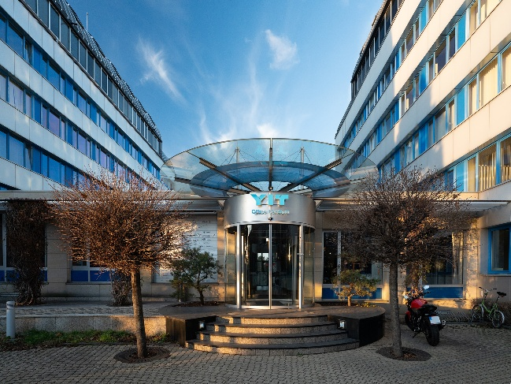
„Spolupráce s finančně silným a zkušeným partnerem nám umožňuje rozvíjet projekty ve vysoké kvalitě a s důrazem na stabilitu. Právě proto vnímáme partnerství s renomovanou česko-slovenskou společností ONE FAMILY OFFICE, která má bohaté know-how v oblasti investic, jako logický krok při přípravě našeho nového projektu v Praze-Braníku,“ říká Marek Lokaj, generální ředitel YIT Stavo.
Stávající budova Kuta Centrum

K uzavřenému joint venture se vyjádřil také Jaroslav Havel, zakladatel a řídicí partner rodinné kanceláře ONE FAMILY OFFICE, která je businessovým a investorským klubem se zkušenými investičními profesionály a rovněž spolupracuje s týmem pro privátní klienty advokátní kanceláře Havel & Partners: „Rezidenční development je strategickou oblastí v našem portfoliu. Ve ONE FAMILY OFFICE dlouhodobě spolupracujeme s těmi nejlepšími partnery na trhu. Proto si velmi vážíme příležitosti zahájit spolupráci právě s YIT – developerem s excelentní reputací a mimořádně profesionálním přístupem. Jsme rádi, že naše partnerství začíná na projektu takové kvality, jakou představuje Lumo Braník.“

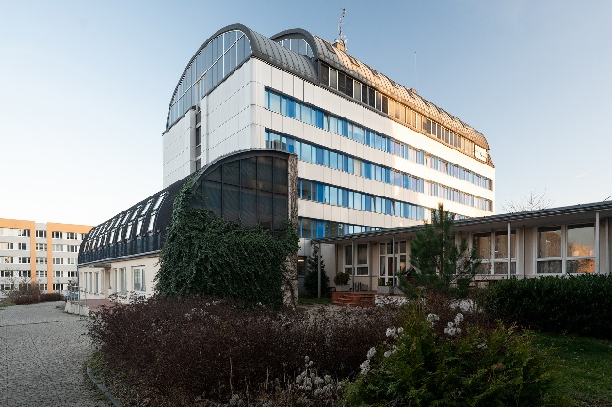
Tento projekt vznikne revitalizací bývalého administrativního komplexu Kuta Centrum na Zeleném pruhu v oblíbené rezidenční části Prahy 4. Developer zde plánuje vybudovat cca 152 bytů a zahájení výstavby předpokládá v průběhu příštího roku. „Věříme, že o moderní a udržitelné bydlení v této klidné lokalitě, která zároveň nabízí dobré dopravní spojení a bohatou občanskou vybavenost v okolí, bude velký zájem,“ dodává za YIT Marek Lokaj.
Stávající budova Kuta Centrum

O YIT a YIT Stavo:
Společnost YIT (výslovnost: vaj aj tý) vstoupila na český trh v roce 2008, kdy akvizicí získala českou firmu Euro STAVOKONSULT. Firma tak v tuzemsku působí 17. rokem, kořeny finské YIT sahají až do roku 1912 a má tedy za sebou již přes 110 let úspěšného fungování. K hlavním činnostem YIT Stavo patří příprava a realizace developerských projektů. Na český trh přináší bydlení ve finském stylu. Společnost YIT Stavo v České republice dokončila 36 projektů (včetně jednotlivých etap větších celků, které samy o sobě de facto představují středně velké bytové projekty). Ve výstavbě je nyní 5 projektů: Ranta Barrandov, Toivo Roztyly, Portti Kladno, etapa Tampere (v dosud největším areálu Suomi Hloubětín, kde YIT společně s realizací Lappi Hloubětín vytvořila celou novou městskou čtvrť v Praze včetně mateřské školy) a nově také první etapa Ukko velkého rezidenčního komplexu Kalevala v Brně, kde YIT na pomezí čtvrtí Vinohrady a Židenice postaví cca 750 bytů. Další projekty, vč. dalších mimopražských, má developer v přípravě. YIT již dokázala splnit svůj ambiciózní plán a zařadila se mezi pětici nejsilnějších developerů na poli rezidenční výstavby v Praze.

Skupina YIT je největší stavební a developerskou firmou ve Finsku a řadí se na přední příčky i v dalších evropských zemích, kde působí. Při všech svých stavbách dbá na trvalou udržitelnost a respekt k životnímu prostředí. Realizuje bytové i komerční nemovitosti a soustředí se zejména na projekty rozvoje velkých městských urbanistických celků. Její obrat v roce 2024 dosáhl 1,82 mld. eur. Skupina má své firmy aktuálně v 7 zemích: Finsku, Estonsku, Lotyšsku, Litvě, České republice, Slovensku a Polsku. Pracuje pro ni cca 4 100 lidí. Akcie společnosti YIT jsou kotovány na burze v Helsinkách.

Další informace:
Crest Communications
Marcela Kukaňová, tel.: 731 613 618, marcela.kukanova@crestcom.cz
Michaela Muczková, tel.: 778 543 041, michaela.muczkova@crestcom.cz
www.crestcom.cz; www.yit.cz; www.yitgroup.com

